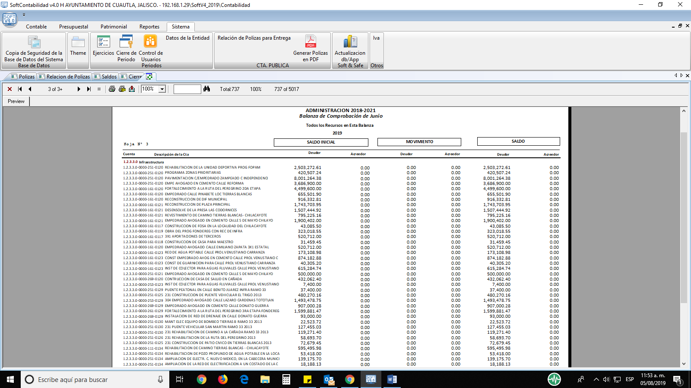
A.2.3 Los bienes inmuebles se registran contablemente como mínimo a valor catastral

